ЗВІТ

Про виконання Лабораторної роботи № 5.3

«Функції, що містять розгалуження та цикли з рекурентними співвідношеннями»

з дисципліни

«Алгоритмізація та програмування»

студента групи IK-11

Курила Любомира Олеговича

**Умова завдання :**

Обчислити і вивести на екран у вигляді таблиці значення виразу від дійсного r на інтервалі від rпоч до rкін з n відрізками розбиття інтервалу. Параметри rпоч, rкін, n вводяться з клавіатури. Таблиця має містити заголовок та шапку. Кожний рядок таблиці має містити значення r та значення виразу. Використовувати допоміжний алгоритм, реалізований за допомогою окремої функції. При обчисленні значення доданків в сумі використовувати рекурентні співвідношення

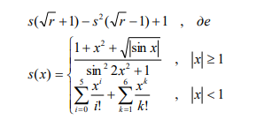

**Блок-схеми алгоритму програми та кожної функції :**

**UML-діаграма дії програми та кожної функції :**

**Структурна схема програми :**

**Текст програми :**

#include <iostream>

#include <cmath>

using namespace std;

double s(const double x);

int main()

{

double rp, rk, z;

int n;

cout << "rp = "; cin >> rp;

cout << "rk = "; cin >> rk;

cout << "n = "; cin >> n;

double dg = (rk - rp) / n;

double r = rp;

while (r <= rk)

{

z = s(sqrt(r)+1) - pow(s(sqrt(r)-1), 2) + 1;

cout << r << " " << z << endl;

r += dg;

}

return 0;

}

double s(const double x)

{

if (abs(x) >= 1)

return (1 + x*x + sqrt(abs(sin(x)))) / (pow(sin(2*x*x), 2) + 1 );

else

{

double S = 0;

int i = 0;

double a = 1;

S = a;

do

{

i++;

double R = x / i;

a *= R;

S += a;

} while (i < 5);

double S1 = 0;

int k = 1;

double a1 = 1;

S1 = a1;

do

{

k++;

double R = x/k;

a1 *= R;

S1 += a1;

} while (k < 6);

S += S1;

return S;

}

}

**Посилання на git-репозиторій з проектом :**

**Результати unit-тесту :**

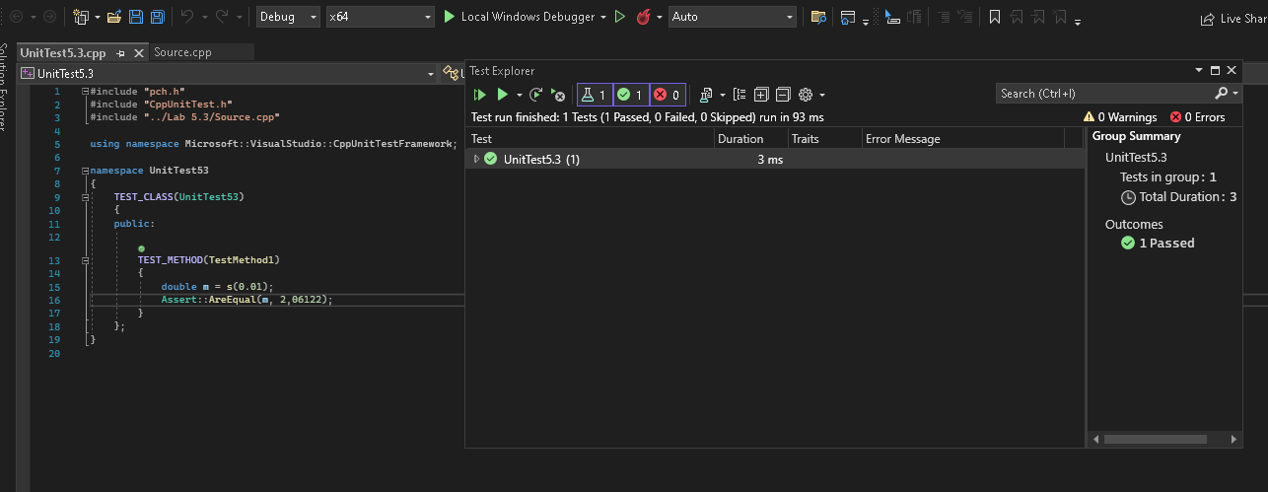

**Висновок :** на сьогоднішній лабораторній роботі я навчився використовувати функції.